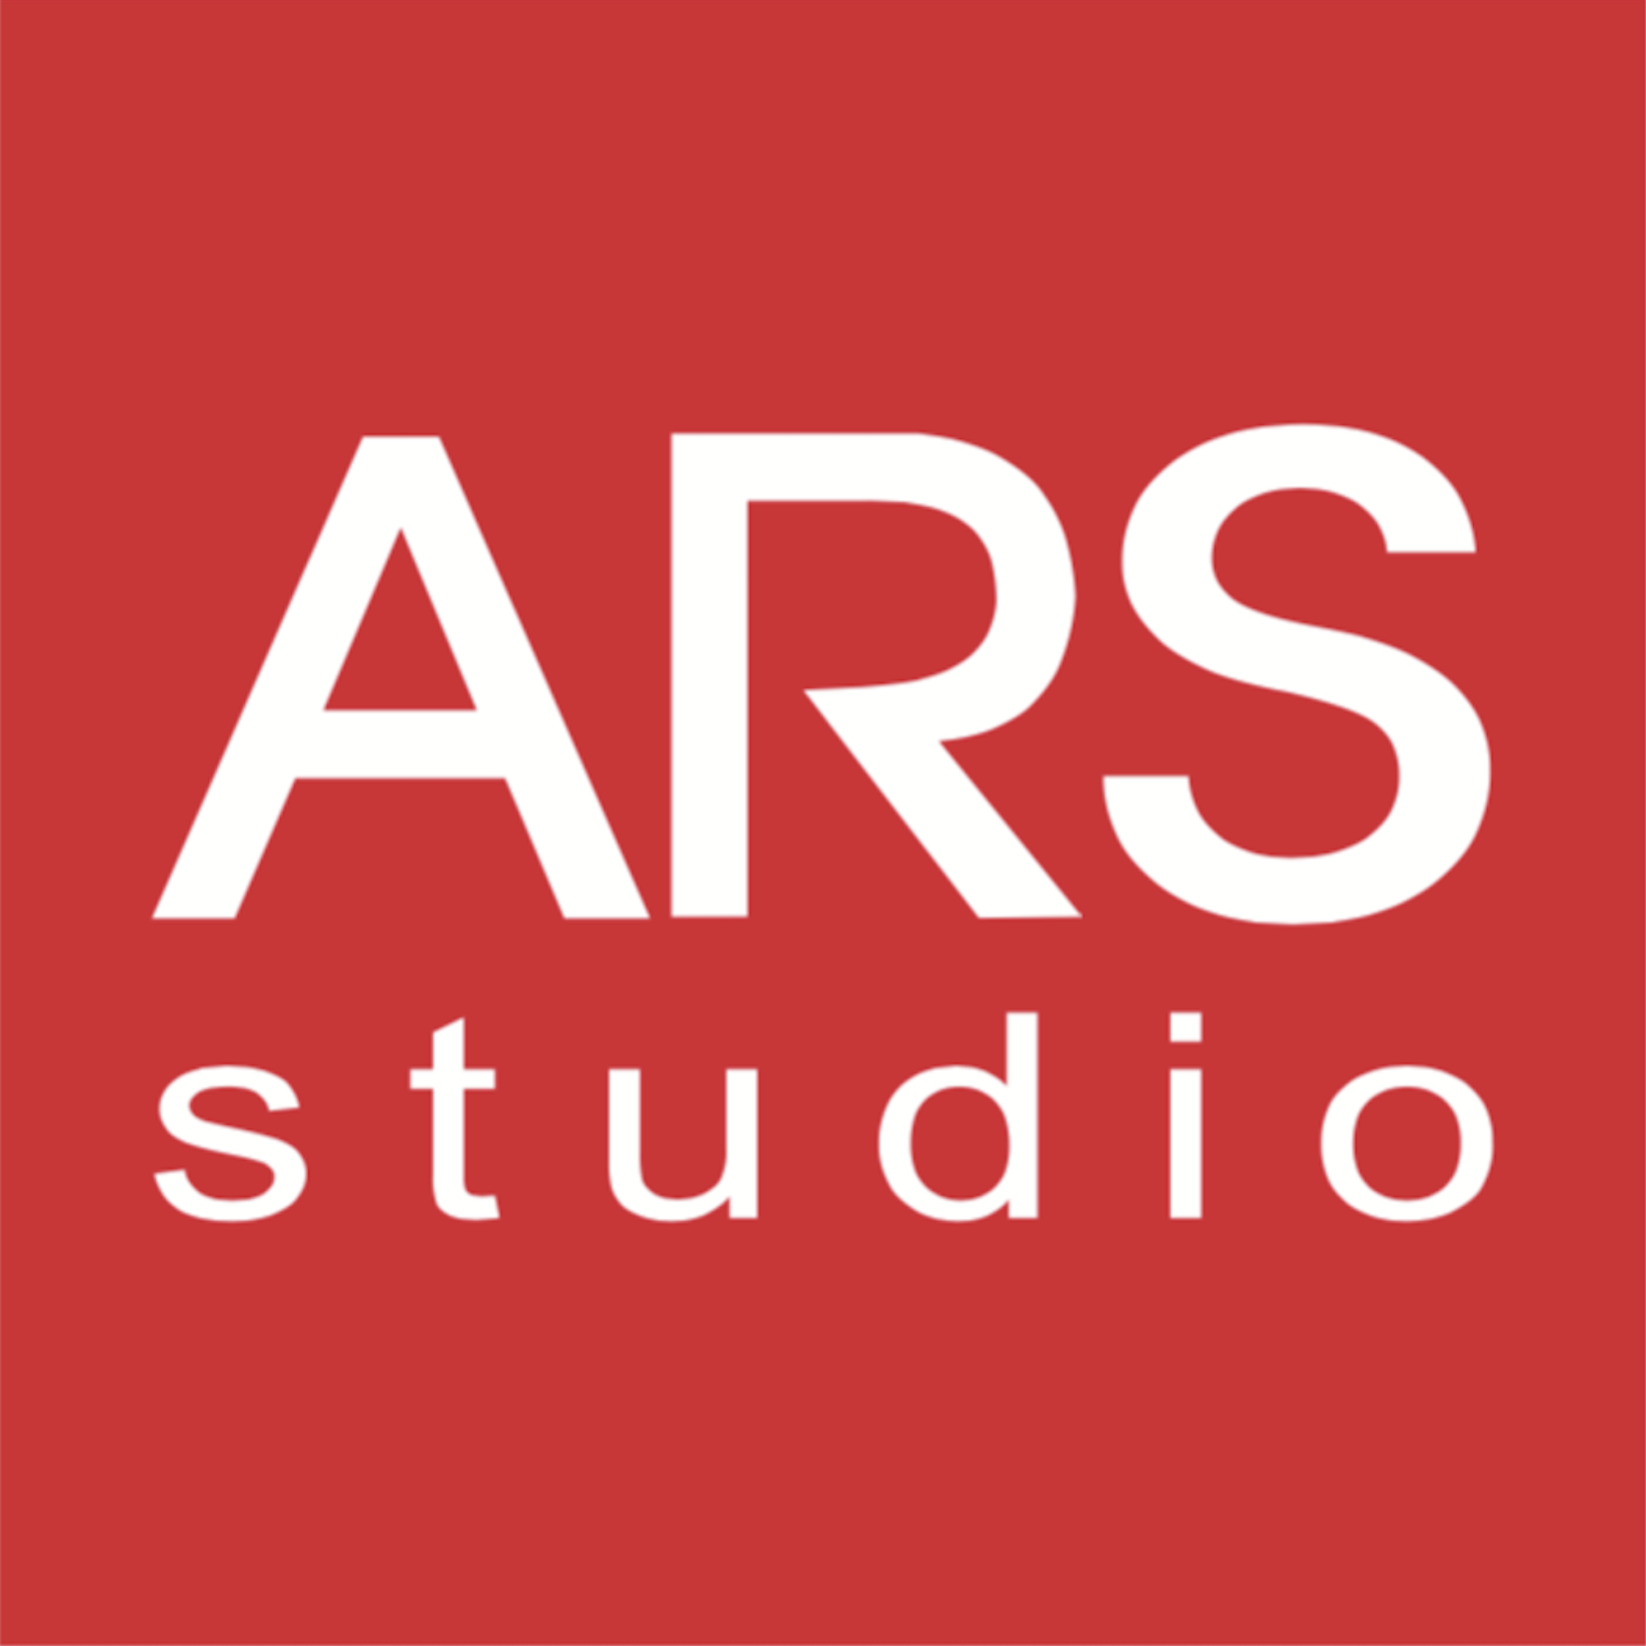

АРС СТУДИО вработува

**Референт за продажба за книжара!**

АРС СТУДИО има потреба од Референт за продажба за книжара со најмалку 3 годишно искуство во продажба чија одговорност ќе биде помагање и консултација на клиентите при купување книги и/или учебници, одговорно водење на работата на книготеката, примање и спроведување нарачки, одржување и презентирање на производите.

Потребно е кандидатот да има познавање од книжевноста, од областа на историјата, психологијата, филозофијата, да има сенс за класична и модерна литература, да е во тек со новите книжевни достигнувања, личност која постојано се надоградува и сака да научи нешто ново, пред сè да има желба за интеракција со луѓе и да овозможи професионална услуга на високо ниво.

**Одговорности:**

* Врши услужување на клиентите како што се помагање и консултација со клиентите при купување книги;
* Врши попис на производите, води евиденција за залихите и книгите што треба да се набават;
* Врши враќање или рефундирање на книгите по потреба;
* Одговорен/на е за спроведувањето на веб-нарачките;
* Решава проблеми, вклучително и набавување и утврдување на достапноста на нарачаните книги;
* Ја средува потребната документација и внесува релевантни информации во системот за продажба (ПОС) во врска со фактурите;
* Комуницира со клиентите и прима нарачки;
* Редовно комуницира со менаџментот на компанијата и се усогласува со тековните промени и промоции;
* Ја одржува продавницата чиста и се грижи за приказот на книгите во книготеката;
* Врши други поврзани должности кои што му се доделени.

**Кандидатот треба:**

* Да има завршено високо образование во областа на книжевноста, филологијата или друго релеватно поле;
* Пожелно е претходно работно искуство во продажба (минимум 3 години);
* Да биде подготвен за индивидуална и тимска работа;
* Одлично да го познава англискиотјазик;
* Да има око за детали и аналитика.

**Лични карактеристики**

* Организираност и одговорност
* Лојалност, темелност и енергичност
* Трудољубивост, совесност и предаденост во работата
* Амбициозни и динамични со желба за напредок
* Љубов кон пишаниот збор

**Што нудиме:**

Позицијата овозможува:

* Одлични услови, компетитивна плата и можност за напредок;
* Супер искусен тим;
* Пријатна работна атмосфера;
* Можност за напредок во кариерата.

**За АРС СТУДИО**

АРС СТУДИО е основано во 2000 година. Kако центар за едукација и издаваштво на книги, се стреми кон обезбедување на високо-квалитетна услуга за одржување на курсеви, реализација на преведувачки услуги, издавачка дејност и продажба на книги, согласно законската регулатива и меѓународните стандарди од оваа област.АРС СТУДИО континуирано го следи степенот на задоволство на клиентите и ги проучува нивните препораки и барања, а притоа истите ги користи за подобрување на карактеристиките на своите производи и услуги.

Во рамките на АРС Студио можностите да се биде успешен и шансите да напредува се еднакви за сите оние што ќе успеат да се квалификуваат да бидат членови на нашето семејство.

Ве молиме вашето CV со задолжително прикачена фотографија да го испратите задолжително на двете е-адреси истовремено со назнака за позицијата за која аплицирате: [info1@arsstudio.com.mk](mailto:contact@arsstudio.com.mk); [info@arsstudio.com.mk](mailto:info@arsstudio.com.mk).